Наш адрес:
171980 Тверская обл., г. Бежецк,
ул. Большая, д. 67/11
 Телефон: 2-01-23

Мы работаем:

с 9.30 до 17.30
В субботу и воскресенье
с 9.00 до 17.00
Выходной день – понедельник.
Последняя пятница каждого
месяца – санитарный день.

Составитель: Филиппова Н.Н., гл. библиограф
Набор и верстка: Кукушкина О.В., библиотекарь
Ответственный за выпуск: Карпова А.А., зав. МУК «Бежецкая детская библиотека»

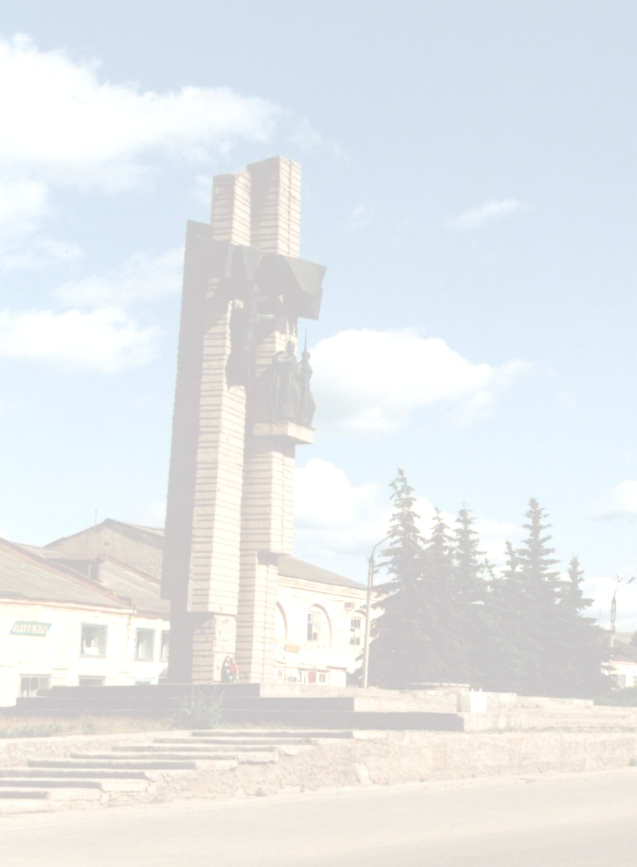
МУК «Бежецкая детская библиотека»

Бежецк, 2011

В вихре событий несутся года,
Только военных тревог не забыть.
Май сорок пятого… Он навсегда
В памяти нашей останется жить!


22 июня 1941 года война ворвалась в мирную жизнь советского народа. Каждый, кто мог держать в руках оружие, ушёл на защиту своего Отечества.
Около 12 тыс. бежечан сражались на фронте. Но не всем суждено было вернуться. Многие из них, совершив подвиг, отдали самое дорогое – свою жизнь…
История города хранит память о грозных, незабываемых днях Великой Отечественно войны.
Именами героев названы улицы города Бежецка. Вот эти имена:

Нечаев В.Г.
Николаев И.А.
Чернышев К.А.

На обратном пути разведчики решили зайти на хутор, чтобы передохнуть. Но дед, который их очень радушно встретил, оказался предателем. Пока разведчики ужинали, он вышел на улицу, подпер снаружи дверь, а окно закрыл ставнями. Долго разведчики искали выхода, но все таки смогли выбраться и убежать. Но вдруг над головами засвистели пули. Разведчики залегли. Прикрывая друг друга огнем. И тут очередь из фашистского автомата прошила Косте ноги. Собрав все силы, он швырнул товарищам котомку, где в черствой краюхе хлеба находились разведывательные материалы.
«Уходите немедленно. Доставьте сведения! Я прикрою!» - прокричал он. Окруженный фашистами, Костя подорвал себя и врагов гранатой. Гитлеровцы надругались над телом юноши, вырезали на груди пятиконечную звезду.
Так погиб юный герой – наш бежечанин Костя Чернышев.
14 февраля 1943 года партизаны отомстили за смерть своего любимца.
Хоронили Костика, вспоминает Василий Митрофанович Лисовский, среди сосен, на берегу озера Лисно (сейчас останки Константина Чернышева покоятся в братской могиле возле деревни Лисно Верхнедвинского района в Белоруссии).
Проводили в могилу прощальным салютом и клятвой беспощадной мести фашистско – гитлеровским захватчикам, за все то горе, которое они причинили родным безвременно погибшего Кости и всем народам нашей Родины.

Использованные источники:
Их именами названы улицы города Бежецка / сост. М.И. Андрюнина; фото В. Белко. – Бежецк, 1989. – 6 с.: ил.
Слава, слава, слава! / Сост. И.С. Борисов и Ф. Ломов. – М.: Моск. Рабочий, 1979. – 128 с.
http://az-libr.ru/ Persons
http://bezhcbs.library.tver.ru

В 1926 году у Анны Алексеевны и Александра Николаевича Чернышевых родился сын Костя. Семья столяра и работницы мясокомбината скромно жила в доме №12 по улице Льва Толстого. Родители всегда хотели иметь большую дружную семью, вскоре родился младший сын Леонид.
В 1933 году Костик идет в среднюю школу №4, в которой учится 5 классов. Закончив 5 классов, Константин поступает в Бежецкое фабрично-заводское училище, которое заканчивает в 1941 году. «1941 – 1942 годы были самыми тяжелыми в нашей жизни, - вспоминает брат Кости, Леонид. – Очень часто мы с Костей по несколько дней оставались без куска хлеба, так как наша мать большую часть времени находилась на оборонительных работах, торфоразработках и сенокосах. Всего пришлось повидать, трудно было, а Косте в особенности».
Когда фашисты начали приближаться к Бежецку, Костя настойчиво стал проситься к партизанам. Анна Алексеевна не могла возразить и благословила сына. Единственное, что попросила: «Хотя бы сфотографировался на память. Всякое может случиться…» Костя исполнил желание матери.
В 1942 году комсомолец Костя Чернышев добровольцем уходит в партизанский отряд. Командиром партизанской бригады, в которую был направлен юный разведчик, был Василий Митрофанович Лисовский, сообщивший на Родину о последнем дне Константина.
Прибыв к своему командованию, Костя доложил, что на станции расположился склад горючего. Командование приняло решение разгромить гарнизон станции. По бездорожью, глухими партизанскими тропами шли народные мстители к станции.
В три часа утра – взвилась зеленая ракета. И тотчас серия мощных взрывов разрубила тишину. Пылало багрово-черное зарево над складами и эшелонами. На станции стоял сплошной грохот. Ни один фашист не ушел от справедливого возмездия.
В партизанскую бригаду стали поступать сведения от подпольщиков: враг готовит против партизан крупную карательную экспедицию. Разведгруппа, в которую входил и Костя Чернышев, была направлена в район железнодорожной станции, где установила, что операция начнется 15 февраля.

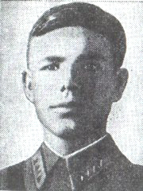
Нечаев Василий Григорьевич

«В целях увековечения памяти Героя Советского Союза НЕЧАЕВА ВАСИЛИЯ ГРИГОРЬЕВИЧА, погибшего при защите Родины в Великой Отечественной войне 1941-1945 гг., переименовать в городе Бежецке улицу Всполье в улицу Нечаева».

(Из решения исполкома Бежецкого горсовета от 2 декабря 1966 года).

Нечаев Василий Григорьевич – флагманский стрелок-радист 54-го скоростного бомбардировочного авиационного полка 16-й скоростной бомбардировочной авиационной бригады Северо-Западного фронта, младший командир.
Родился 27 января 1914 года в деревне Хонеево ныне Сонковского района Тверской области в семье железнодорожника. Русский. Член ВКП(б) с 1938 года. Окончил 7классов и школу фабрично-заводского ученичества в городе Бежецке. Работал токарем на механическом заводе, занимался в планерном кружке.
В Красной Армии с сентября 1936 года. Участвовал в освободительном походе советских войск в Западную Белоруссию 1939 года. Окончил школу младших авиационных специалистов. Участник советско-финляндской войны 1939-40 годов.
Флагманский стрелок-радист 54-го скоростного бомбардировочного авиационного полка (16-я скоростная бомбардировочная авиационная бригада, Северо-Западный фронт) младший командир Василий Нечаев совершил девять успешных боевых вылетов. В воздушном бою 17 января 1940 года стрелок-радист Нечаев В.Г. сбил четыре самолёта противника.
Указом Президиума Верховного Совета СССР от 7 апреля 1940 года «за образцовое выполнение боевых заданий командования на фронте борьбы с финской белогвардейщиной и проявленные при этом отвагу и геройство» младшему командиру Нечаеву Василию Григорьевичу присвоено звание Героя Советского Союза с вручением ордена Ленина и медали «Золотая Звезда» (№ 383).

В 1941 году Герой «зимней войны» окончил Качинскую авиационную школу пилотов. В том же году на фронте. Воевал в составе 402-го истребительного авиационного полка на Северо-Западном фронте. 5 ноября 1941 года при перегонке самолетов МиГ-3 из Москвы в Ленинград в районе Калинин (Тверь) – Едрово младший лейтенант Нечаев пропал. Обстоятельства и место гибели Героя не установлены.
Награждён орденом Ленина, медалью.
В родной деревне Хонеево Сонковского района Тверской области в память о славном земляке установлена мемориальная доска. Одна из улиц города Бежецка названа именем Героя.

Николаев Иван Александрович

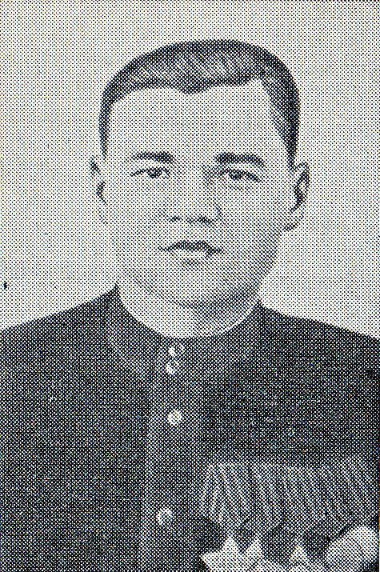
«В целях более полного сохранения исторического облика города, его традиций и увековечивания памяти земляков-бежечан, прославивших себя ратными подвигами в годы Великой Отечественной войны 1941-1945 гг., учитывая обращение граждан города, представленные инициативной группой работников культуры, краеведов и интеллигенции города Бежецка, Набережную Петра Скворцова переименовать в Набережную (рядового) Николаева».

(Из постановления главы администрации города Бежецка и Бежецкого района от 11 марта 1994 года.)

Родился 29.10.1919 г. в д. Узуниха ныне Бежецкого р-на Тверской обл. в семье крестьянина. Русский. Член КПСС с 1943 г. Образование начальное. Работал плотником в колхозе. В Красной Армии с октября 1939г. На фронте в Великую Отечественную войну с сентября 1941г.
Командир расчета минометной батареи 44-го гвардии стрелкового полка (15-я гвардейская стрелковая дивизия, 37-я армия, 2-й Украинский фронт) гвардии сержант Николаев 17.11.1943 г. у с. Ново-Ивановка (18 км. севернее г. Кривой Рог), командуя бойцами, из миномета разбил 2 блиндажа, 1 повозку, а когда противник перешел в атаку и потеснил наши стрелковые подразделения, Николаев метким огнем способствовал отражению врага.

04.01.1944г. во время разведки боем огнем из миномета подавил 2 пулемета и вражеский миномет, которые мешали продвижению стрелковых подразделений.
12.01.1944г. награжден орденом Славы 3 степени.
18.01.1945г. командир отделения минометной роты того же полка и дивизии (5-я гвардейская армия, 1-й Украинский фронт), Николаев в бою за населенный пункт Жарки (25 км. юго-восточнее г. Ченстохова, Польша), несмотря на вражеский обстрел, установил с бойцами миномет на открытой позиции и метким огнем подавил 2 пулемета. В уличном бою из личного оружия сразил 7 солдат противника.
02.04.1945 г. награжден орденом Славы 2 степени.
16.04.1945 г. Николаев при прорыве обороны противника в районе населенного пункта Мускау (26 км. восточнее г. Шпремберг, Германия) находился в боевых порядках стрелковой роты, из миномета подавил 3 пулемета и вывел из строя свыше 10 солдат противника. Своими действиями дал возможность стрелковой роте успешно продвинуться вперед и выполнить боевую задачу.
27.06.1945 г. награжден орденом Славы 1 степени.
В 1947 г. гвардии старший сержант Николаев демобилизован. Вернулся в родную деревню. Плотничал в совхозе "Зареченский".
Награжден медалями.
Умер 19.09.1975 г.

Чернышев Константин
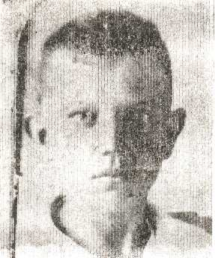
«В целях увековечения памяти юного разведчика, участника партизанского движения в годы Великой Отечественной войны, уроженца города Бежецка — КОСТИ ЧЕРНЫШЕВА, исполком городского Совета решил:

1. Конную площадь переименовать и присвоить ей имя Константина Чернышева».

(Из решения исполкома Бежецкого городского Совета от 18 октября 1967 года.)

